**Pick定理及证明**

**1、证明步骤**

（1）首先，证明对长方形是成立的；

（2）接着，再证明对直角三角形是成立的；

（3）然后，继续证明对任意三角形也是成立的；

（4）最后，证明对于两个图形的组合还是成立的。

**首先证明（4）**

假设任意一个多边形的面积都有 S=I+A/2−1，则设定一个四边形为T1，边上的点为A1, 内点I1,以T1的一条边（顶点数目为n）为公共边生成另一个多边形T2，边上的点为A2， 内点为I2合成的多边形内点I1+I2+n−2，边上的点A1+A2−2n+2，则

I1+I2+n−2+(A1+A2−2n+2)/2−1=I1+A1/2−1+I2+A2/2−1

因此此假设成立

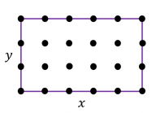**(1) 证明对**长方形**是成立的**

长方形的长、宽长度分别为x，y

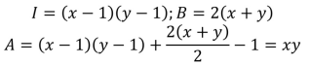

**(2) 证明对于三角形是成立的**

首先考虑直角三角形

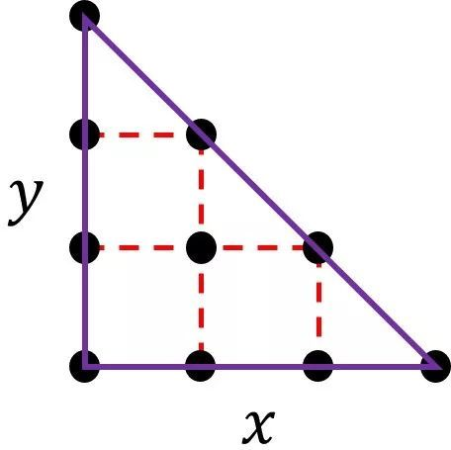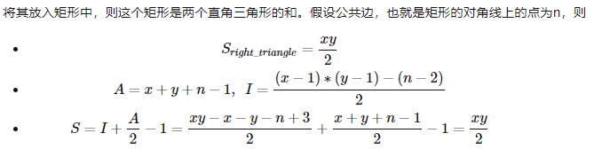

**(3) 任意三角形**

对于任意三角形可以由 1个长方形 = 若干直角三角形 + 此三角形 拼接而成，用上面拆解的方法同理可证

